**INFORME IMPLEMENTACIÓN PLAN DE TRABAJO 2024**

**Trimestre abril-junio 2024**

Como miembros de la Comisión de Integridad Gubernamental y Cumplimiento Normativo del Ministerio de Trabajo. Estamos comprometidos con la responsabilidad de desarrollar programas, eventos y actividades lúdicas que promuevan la interiorización de los principios éticos y valores de integridad.

A continuación, enviamos las evidencias de la implementación de nuestro plan de trabajo:

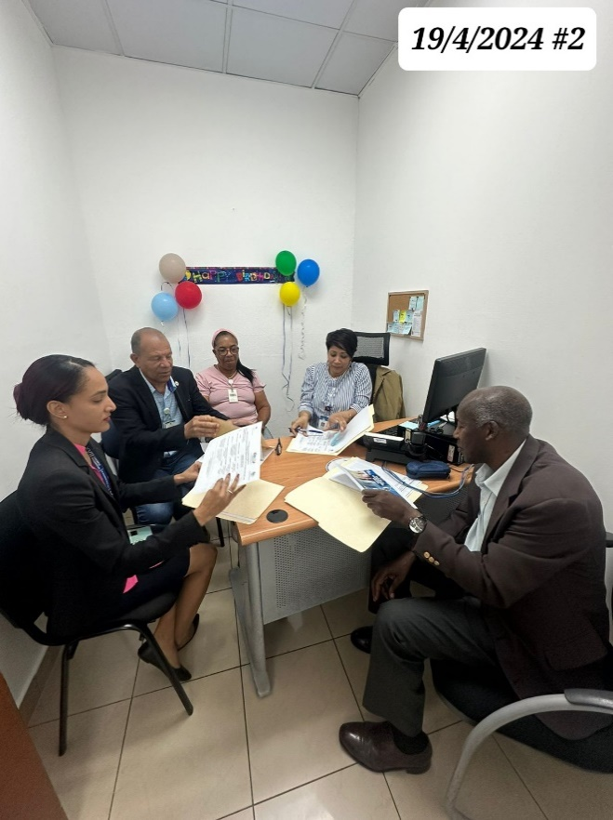

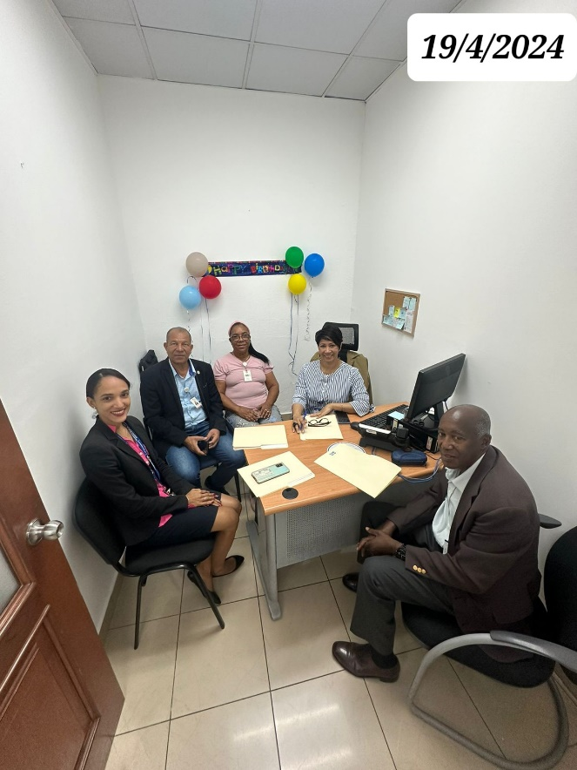

* Fueron compartidos durante todo el trimestre las capacitaciones y boletines sugeridos por parte de PROÉTICA.

|  |  |
| --- | --- |
| Fecha | Nombre de la capacitación |
| **24 de abril** | **Seminario de Contrataciones Públicas** |
| **19 de junio** | **Seminario de Contrataciones Públicas**  Charla "Compras Públicas para el Desarrollo: Fomento del Bienestar**".** |

El jueves 21 de marzo de 2024, sostuvimos una reunión con la Comisión de Integridad del Ministerio de Energía y Minas, en la que aplicamos la recomendación para la Semana de la Ética 2024, programada del 22 al 26 de abril. Durante la reunión, acordamos aunar esfuerzos y realizar dos actividades simultáneas el lunes 22 y el viernes 26 de abril, con el objetivo de seguir fortaleciendo una cultura de integridad, centrada en los valores y principios éticos, en beneficio de la ciudadanía.

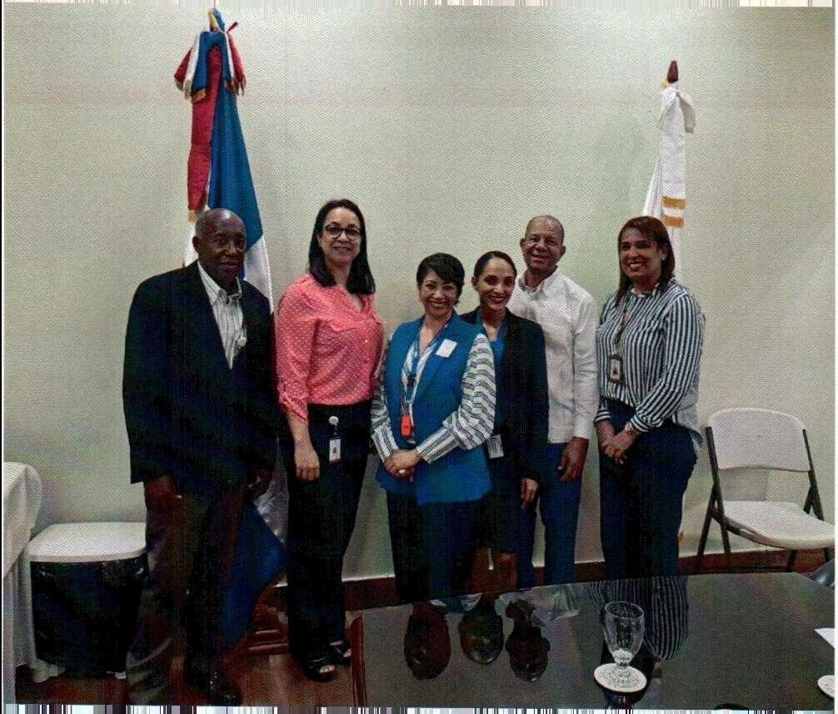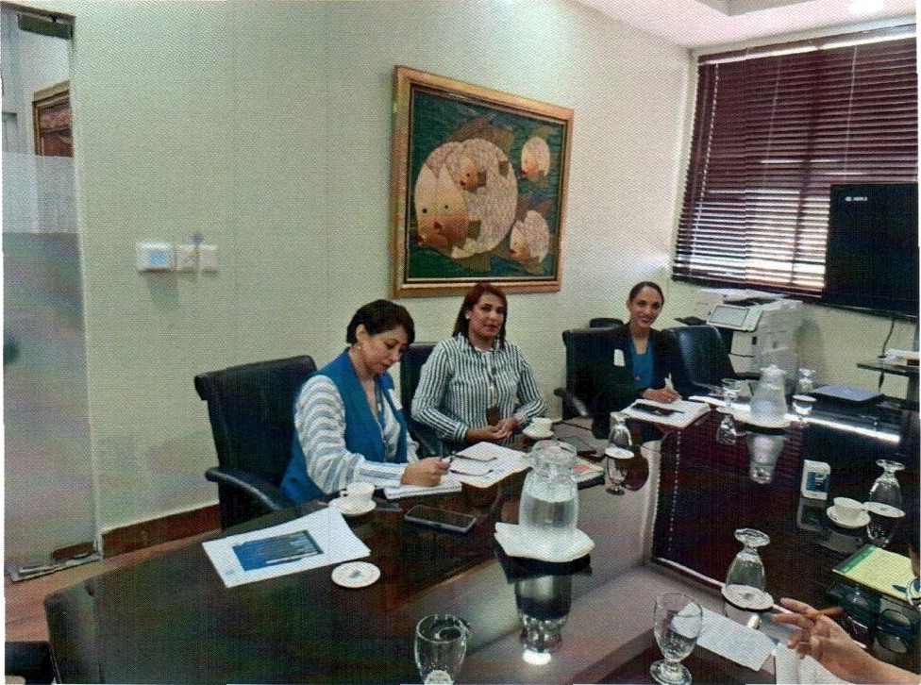

La semana del lunes **22/04/2024** al viernes **26/04/2024** estuvimos celebrando la semana de la ética con diferentes actividades las cuales fueron publicadas nuestras redes sociales. **Ver cronograma de actividades adjunto.**

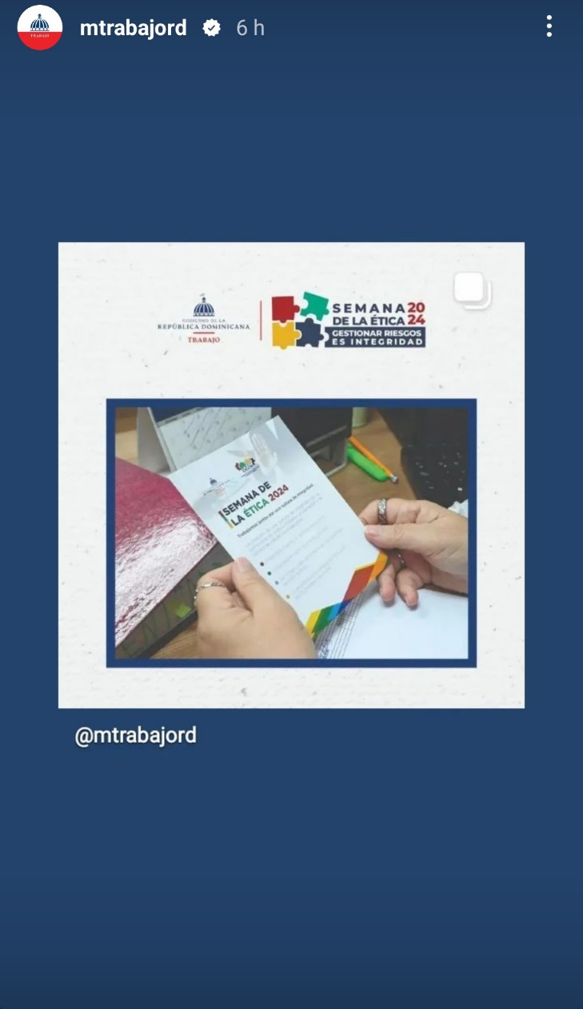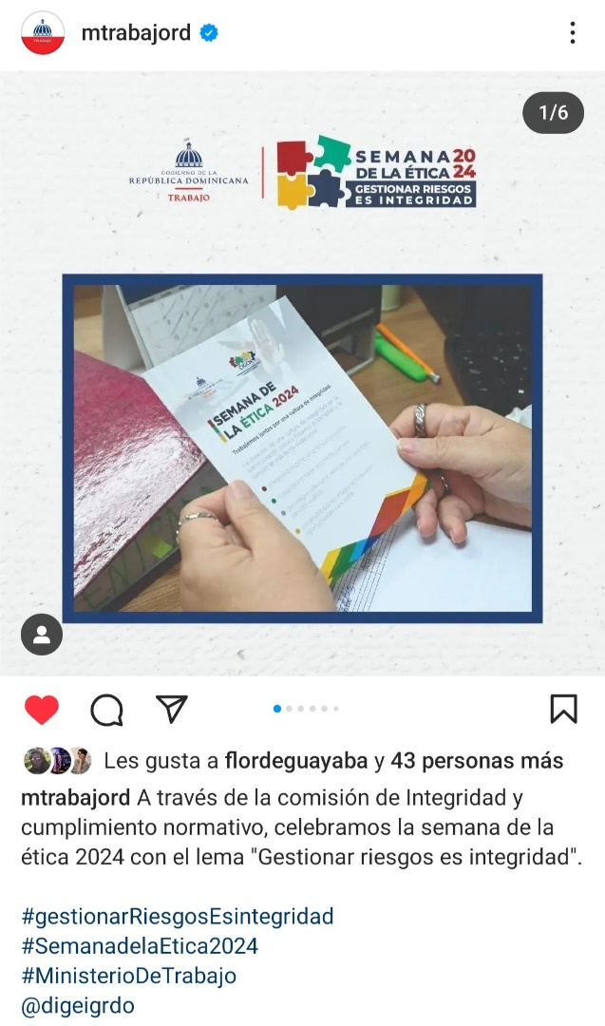

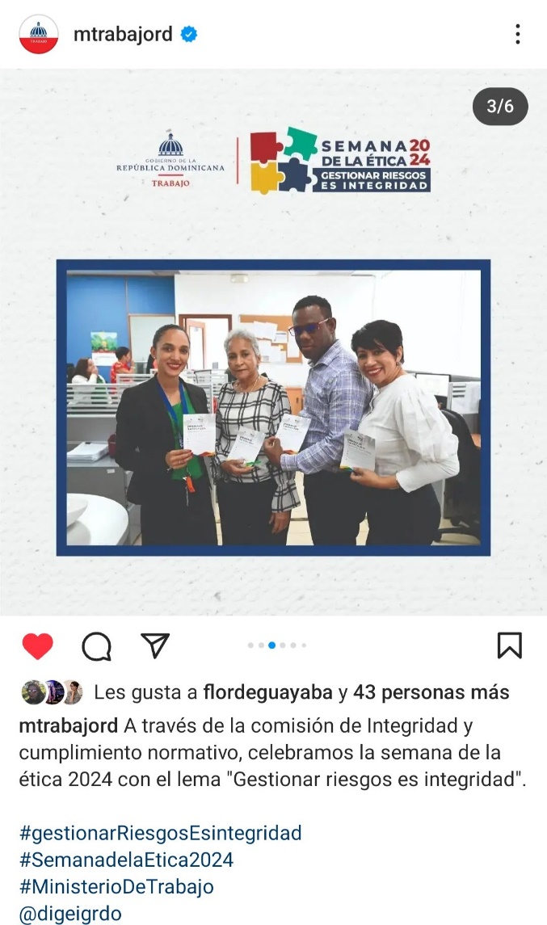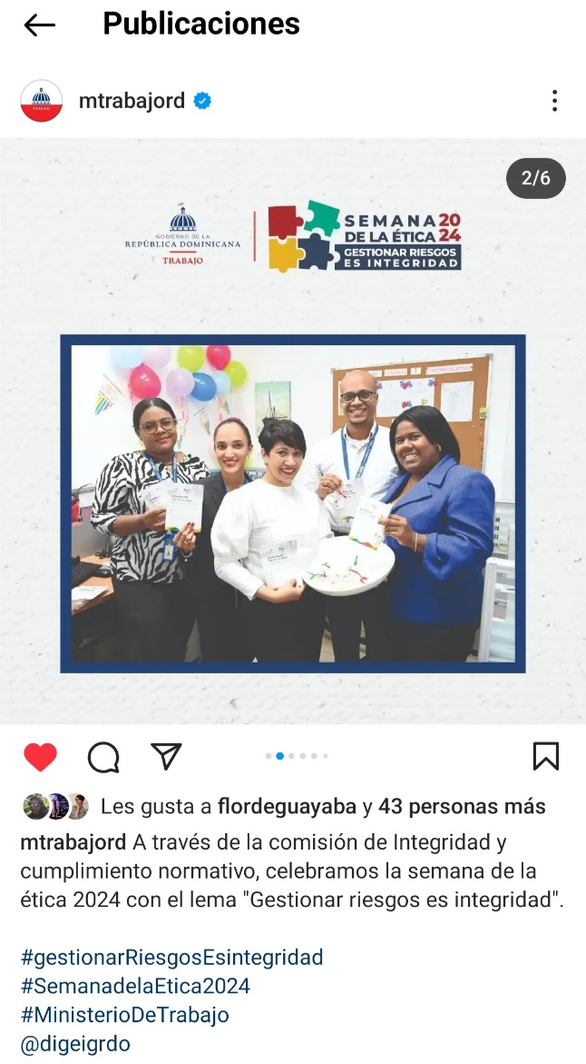

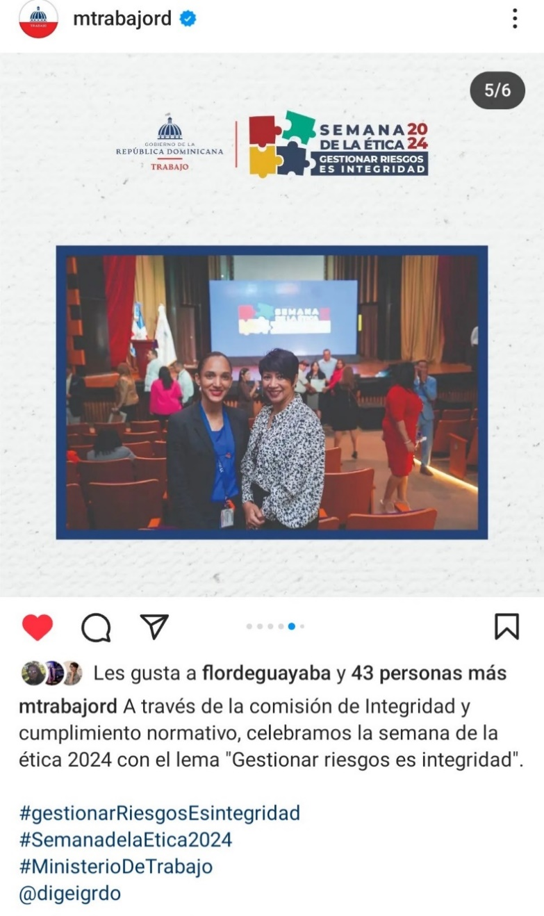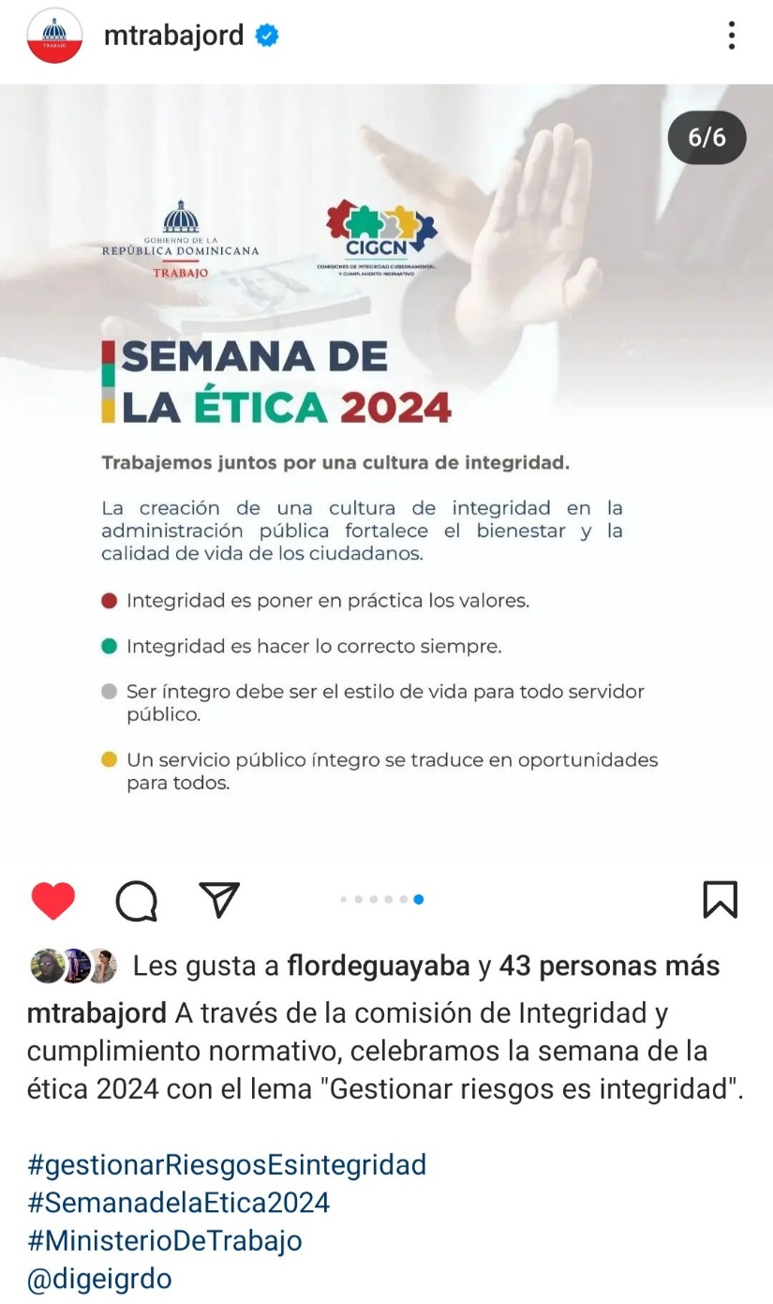

El jueves 26/04/2024 visitamos el Altar de la Patria con los miembros de la Comisión de Integridad de Energía y Minas.

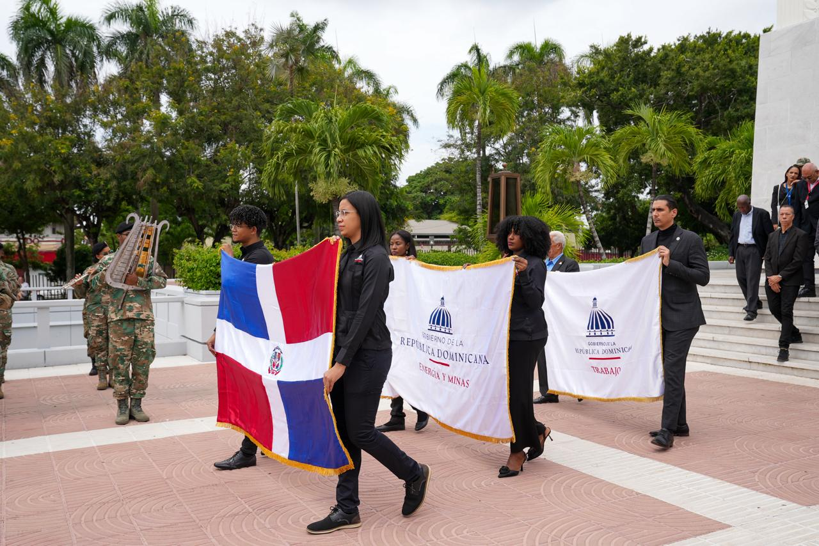

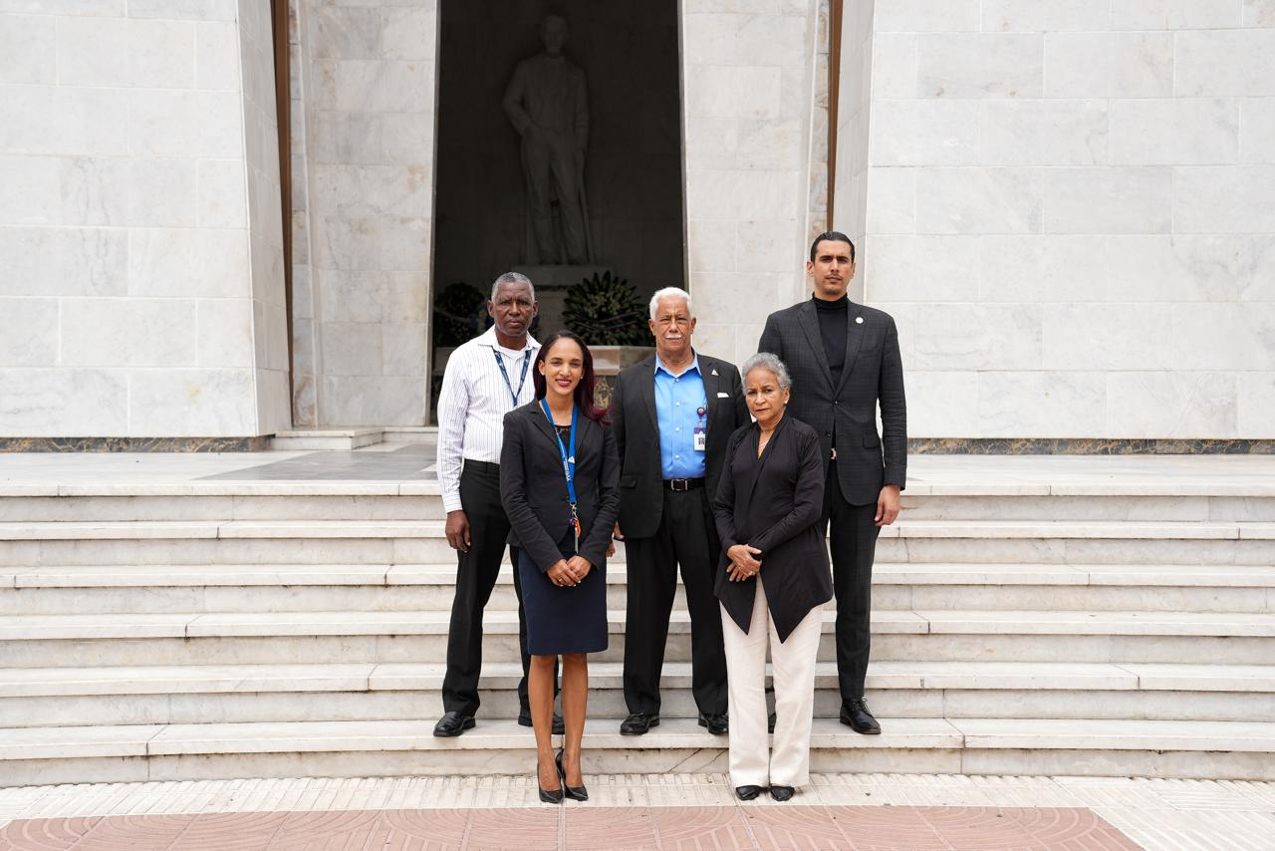

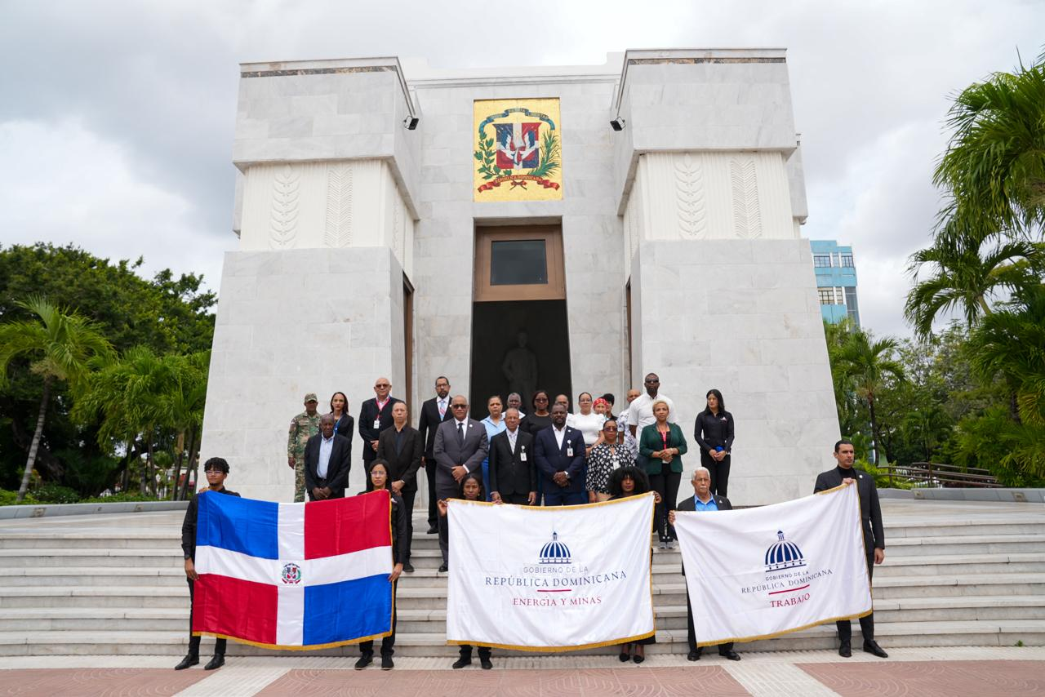

# INNAGURACIÓN DE CONTENEDOR EN FORMA DE CORAZÓN PARA RECOLECCIÓN DE TAPITAS PLÁSTICAS

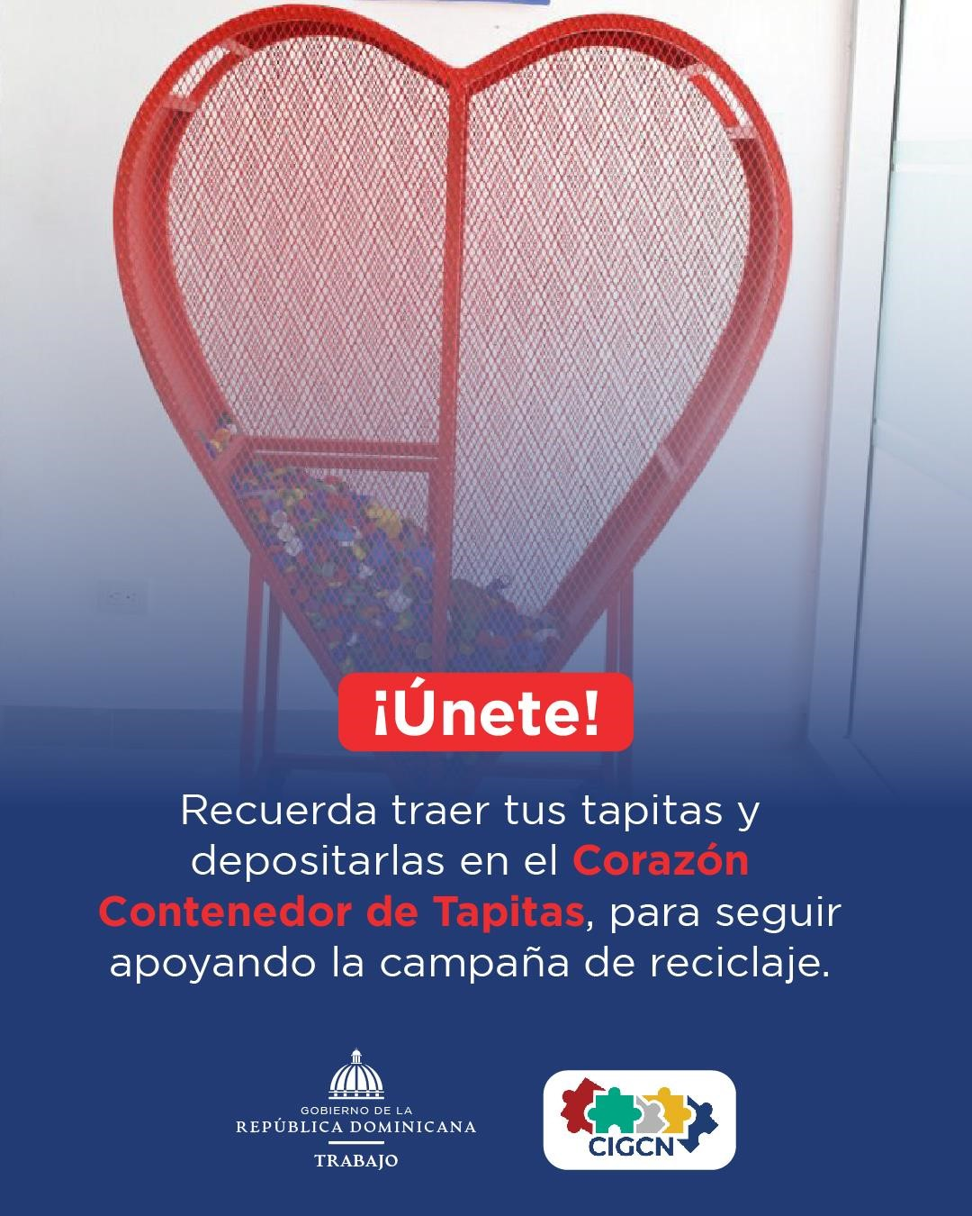

**Objetivo:**

Con esta campaña estamos cumpliendo con nuestra meta de concientizar a nuestros servidores públicos y a nuestros usuarios a cuidar el medio ambiente.

Las tapitas de plástico recolectadas para apoyar a niños con cáncer son vendidas a empresas que las procesan y reutilizan para la fabricación de nuevos productos. Los recursos generados por la venta de estas tapitas se destinan a cubrir los costos del tratamiento integral de los niños con cáncer

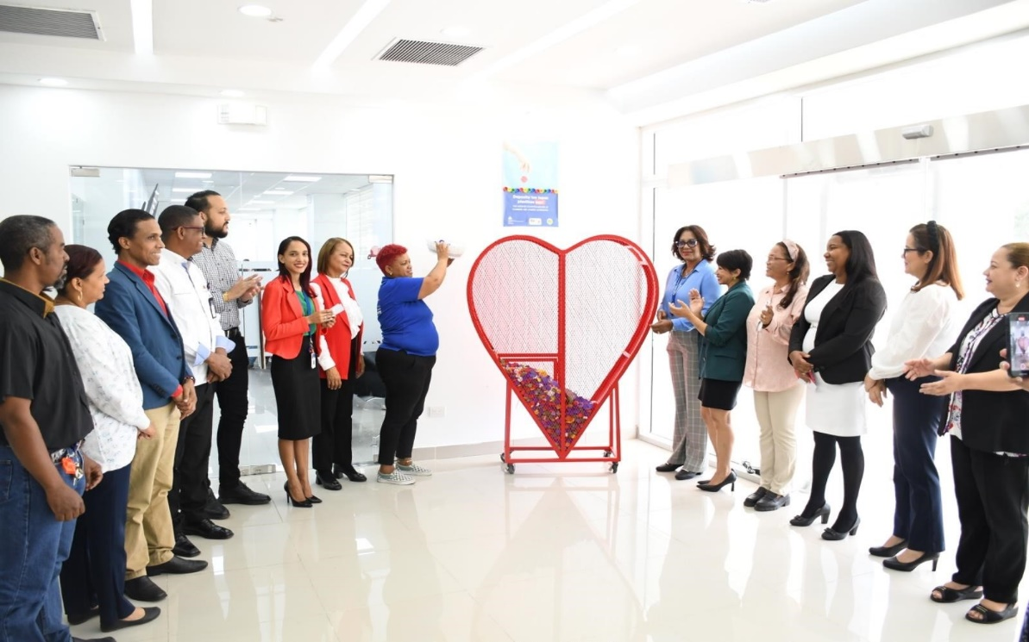

Durante este trimestre, hemos enviado aproximadamente 1,420 libras de tapas plásticas a la fábrica de reciclaje. Una vez recicladas, los fondos obtenidos serán destinados a la organización "Tapitas x Quimio".

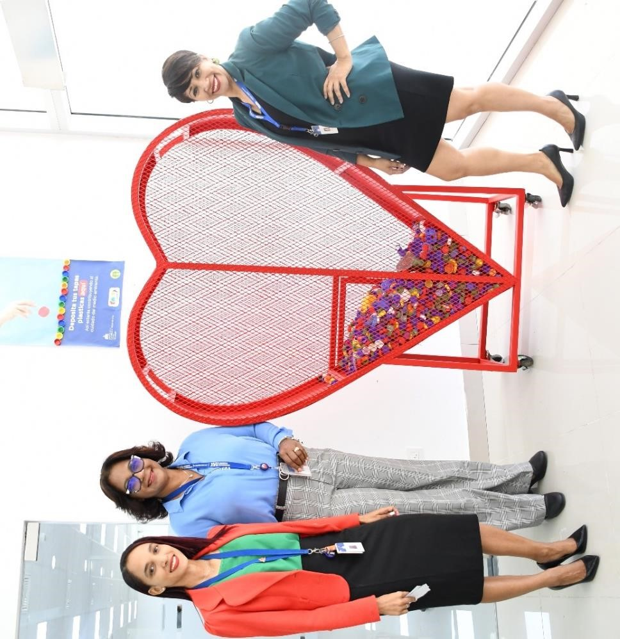**Miembros de la comisión de integridad de Ministerio de Trabajo**

 

Roxanna Morel

Coordinadora

General

Rosanna Almánzar Coordinadora Administrativa